San Diego de Alcalá, OFM (1400-1463) | DESAFÍO VIRTUAL - No. 260  13/11/2023  Prof. Oscar Lobo i Oconitrillo  oscargdolobo1951@gmanil.com  Tels. 2236-2833 – 8549-1995

El obispo Strickland fue relevado de su cargo
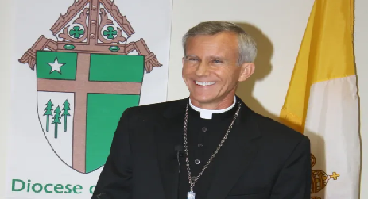
La decisión del Papa se publica tras concluir la visita apostólica a la diócesis de Tyler encomendada a dos obispos estadounidenses
Vatican News – 11/11/2023

El Papa Francisco ha relevado a monseñor Joseph E. Strickland, de 65 años, del gobierno pastoral de la diócesis de Tyler, en Estados Unidos, y ha nombrado administrador apostólico de la diócesis vacante a monseñor Joe Vásquez, obispo de Austin.

La decisión se produjo tras la visita apostólica ordenada por el Papa el pasado mes de junio en la diócesis de Tyler y encomendada a dos obispos estadounidenses.

Nota del Cardenal DiNardo
El cardenal Daniel Nicholas DiNardo, arzobispo metropolitano de Galveston-Houston, hizo pública una nota en la que señalaba que los obispos que realizaron la visita, monseñor Dennis Sullivan, obispo de Camden, y monseñor Gerald Kicanas, obispo emérito de Tucson, "llevaron a cabo una investigación exhaustiva de todos los aspectos del gobierno y liderazgo de la diócesis de Tyler por parte de su ordinario, monseñor Joseph Strickland".

"Como resultado de la visita", continúa la nota, "se hizo una recomendación al Santo Padre de que la continuación en el cargo del obispo Strickland no era posible". Tras meses de cuidadosa consideración por parte del Dicasterio para los Obispos y del Santo Padre, se llegó a la decisión de solicitar la renuncia del obispo Strickland. Tras recibir esta petición, Mons. Strickland se negó a dimitir de su cargo el 9 de noviembre de 2023". De ahí la decisión del Papa de relevar al prelado de su cargo.

El anuncio del Vaticano no proporcionó una razón para la destitución del obispo. El Obispo de Austin, Mons. Joe Vásquez, servirá como administrador apostólico de la Diócesis de Tyler hasta que se nombre a un nuevo obispo.

Misioneras de la Caridad llevan ayuda y esperanza a Acapulco tras el huracán Otis
Por Ana Paula Morales – ACIPRENSA – 10/11/2023

Las Misioneras de la Caridad, fundadas por Santa Teresa de Calcuta, llevaron ayuda y esperanza a Acapulco, azotado semanas atrás por el huracán Otis, de categoría 5.

Otis golpeó las costas de Acapulco, en el estado mexicano de Guerrero, la madrugada del 25 de octubre, con rachas de viento de hasta 330 kilómetros por hora. Al menos 48 personas han sido reportadas oficialmente como fallecidas.

Las Misioneras de la Caridad, dedicadas a atender a los más pobres entre los pobres y fundadas por la Madre Teresa en 1950 en Calcuta (India), llegaron de diferentes partes de México a Acapulco el domingo 5 de noviembre.

En declaraciones a ACI Prensa, el Arzobispo de Acapulco, Mons. Leopoldo González, indicó que las cinco religiosas de las Misioneras de la Caridad “llegaron por un periodo de dos semanas para ayudar a los damnificados”. “Se están quedando en el seminario del Buen Pastor”, señaló.

El Arzobispo recordó que la Madre Teresa de Calcuta visitó el puerto de Acapulco en 1982 para dar una conferencia sobre la defensa del niño por nacer en el marco del Congreso Internacional para la Familia de las Américas.

En esa ocasión, señaló el Prelado, la santa rechazó una invitación a un hotel de lujo, y “se hospedó en el seminario del Buen Pastor con las religiosas franciscanas que atendían la cocina del seminario”.

Mons. González dio la bienvenida a las Misioneras de la Caridad, y les impartió su bendición el mismo día que llegaron.

Junto a la atención de las necesidades básicas, las Misioneras de la Caridad también proporcionan apoyo espiritual a aquellos que lo requieren, además de llevar consuelo y fortaleza en medio del sufrimiento.

MEP saca mala nota en análisis de Educación para jóvenes y adultos
Programas requieren más recursos para evitar deserción
Diario digital El Guardían – 10/11/2023

El estudio donde el MEP saca mala nota se realizó con base en los datos del 1 de enero del 2019 y hasta el 31 de diciembre del 2022.

Se trata de los estudiantes de Escuelas Nocturnas, Colegios Académicos Nocturnos, Centros Integrados de Educación de Adultos (CINDEA), Institutos Profesionales de Educación Comunitaria (IPEC), el Colegio Nacional de Educación a Distancia (CONED) y Educación

Abierta, cuyo análisis de la Contraloría encontró hallazgos importantes en cinco áreas: MEP saca mala nota
Principales hallazgos:
- Disminución en la cobertura del servicio, pasando de 100.600 en 2019 a 91.300 personas en 2022. Disminuyendo también las posibilidades de esta población de acceder a mejores empleos, trabajo decente y emprendimiento.
- Ausencia de capacitación a docentes en técnicas para educación de su población objetivo. El servicio se presta usando técnicas de mediación pedagógica para niños y adolescentes.
- Debilidades de infraestructura física y acceso a internet, limitan el acceso a la educación, la aplicación de distintos métodos de aprendizaje, así como potenciar el uso de distintos recursos educativos.
- Falta de mecanismos o acciones para fomentar la permanencia de estudiantes en el sistema educativo. Por ejemplo, servicios de alimentación, transporte y transferencias monetarias condicionadas.
- El promedio general de aprobación decreció de 79.7% a 75.8% (entre 2021-2022), lo cual genera que se requiera una erogación mayor de recursos para atender a estudiantes reprobados.
- Según la Encuesta Nacional de Hogares de 2022, que constituye la base utilizada para determinar la cobertura del servicio, la población mayor de 15 años era de 4.258.881
- personas y de ese total el 33.1%, (1.411.548)5 presenta niveles educación nula o incompleta, distribuidos de la siguiente manera: un 59% tiene secundaria incompleta (843.763), 31% primaria incompleta (438.648) y 9% sin instrucción (129.137), asimismo, 52% (736.130) son mujeres y 48% (675.418) hombres.

Modalidad | 2019 | 2020 | 2021 | 2022 | Variación 2019-2022
Escuelas Nocturnas | 266 | 256 | 293 | 323 | 21,4%
Colegios Nocturnos | 33.864 | 32.162 | 36.872 | 31.926 | -5.7%
Colegios a Distancia | 3.315 | 3.471 | 3.575 | 3.622 | 9,3%
CINDEA | 54.973 | 53.600 | 59.933 | 49.758 | -9,5%
IPEC | 8.812 | 7.895 | 7.410 | 6.410 | -21,7%
Total | 100.600 | 97.834 | 108.083 | 92.039 | -8,5%
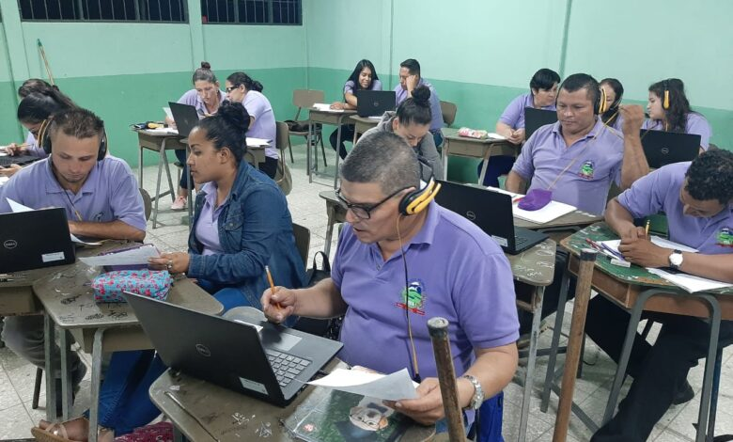
El MEP sacó mala nota en el análisis de la Contraloría General de la República en torno a la educación para jóvenes y adultos.

El análisis por rango de edad permite concluir que el mayor aumento ha ocurrido en la personas estudiantes mayores de 40 años (68,2%), pasando de 6.757 estudiantes en 2019 a 11.366 en 2022, seguido de las personas entre 25 y 39 años (17,0%). Por su parte, la mayor disminución nominal de matrícula, ocurrió en el rango de edad de entre 18 y 24 años.

La Ministra de Educación Pública Ana Katherine Müller ya está al tanto y le haremos las consultas correspondientes para la corrección en el inmediato y en el largo plazo.

El Papa: La diferencia entre la sabiduría y la necedad está en el cuidado de la vida interior
En su reflexión antes del Ángelus, Francisco invita a renunciar al tiempo pasado delante de la pantalla del teléfono para mirar la luz en los ojos de los demás, en el propio corazón, en la mirada de Dios hacia nosotros.
Vatican News – 13/11/2023

La diferencia entre la sabiduría y la necedad centra la alocución del Papa antes del Ángelus de este domingo. Ante los fieles y peregrinos presentes en una Plaza de San Pedro sumergida en un gris otoñal, Francisco habla de la preparación y el cuidado de la vida interior, que implica abandonar las apariencias, mirarnos a nosotros mismos y detenernos a escuchar el corazón, atender los pensamientos y los sentimientos.

La diferencia entre la sabiduría y la necedad
Inspirado en el Evangelio de hoy que propone la parábola de las diez vírgenes, llamadas a salir al encuentro del esposo (cf. Mt 25,1-13), el Pontífice habla del sentido de la vida, que es “una gran preparación” para cuando seremos llamados a salir al encuentro con Jesús. Y justamente en la parábola se plasma la diferencia entre la sabiduría y la necedad, de esas diez vírgenes, cinco son prudentes y cinco necias.

“Todas esas damas de honor están allí para acoger al esposo, es decir, quieren encontrarse con él, como también nosotros deseamos una feliz realización de la vida: la diferencia entre la sabiduría y la necedad no está, pues, en la buena voluntad. Tampoco radica en la prontitud con la que llegan al encuentro: todas están allí con sus lámparas, a la espera. La diferencia entre las sabias y las necias es otra: la preparación”.

El cuidado de la vida interior
Y esa preparación en el texto evangélico está en la premura con que las sabias "junto con sus lámparas, tomaron también aceite" y las necias, no. Una diferencia que – afirma el Papa – está en el aceite, sin el cual las lámparas no dan luz.

“Nos miramos a nosotros mismos y vemos que nuestra vida corre el mismo riesgo: hoy estamos muy atentos a las apariencias, lo que nos importa es cuidar bien nuestra imagen y dar una buena impresión ante los demás. Pero Jesús dice que la sabiduría de la vida está en otra dimensión: en cuidar lo que no se ve, pero que es más importante, porque está dentro de nosotros. Es el cuidado de la vida interior”.

Dar espacio a Dios
Francisco explica que el cuidado de la vida interior implica detenerse a escuchar al corazón, atender los pensamientos y sentimientos.

“Significa saber dar espacio al silencio, para ser capaces de escuchar. Significa saber renunciar al tiempo pasado delante de la pantalla del teléfono para mirar la luz en los ojos de los demás, en el propio corazón, en la mirada de Dios hacia nosotros. Significa, sobre todo para quienes desempeñan un rol en la Iglesia, no dejarse atrapar por el activismo, sino dedicar tiempo al Señor, a la escucha de su Palabra, a la adoración”.

Preparar el aceite del alma
El Santo Padre recuerda que es el mismo Evangelio el que propone la preparación como la clave para no descuidar el aceite de la vida interior, "el aceite del alma". De hecho, Francisco refiere que las vírgenes, si bien tienen las lámparas, las deben preparar, comprar el aceite, colocarlo en las lámparas, y los mismo, nos dice, debemos hacer nosotros.

“La vida interior no se improvisa, no es una cuestión de un momento, de vez en cuando, de una vez para siempre; hay que prepararla dedicando un poco de tiempo cada día, con constancia, como se hace para cada cosa importante”.

Como siempre, el Papa concluye el Ángelus con una invitación a reflexionar, esta vez, para saber cómo está el aceite de nuestras almas, si lo alimentamos y conservamos, o si distraídos en la cotidianidad de la vida “intentando ahorrar algo”, “pensando en una casa o en un coche nuevo o en proyectos concretos”, no estamos dedicando tiempo “al corazón, a la oración, al servicio a los demás, al Señor que es la meta de la vida”. Y así, el Pontífice encomendó a la Virgen a que nos ayude a custodiar el aceite de la vida interior.

Comunicación relativa al Monasterio: “Mater Ecclesiae”,
Vatican.va 13/11/2023

San Juan Pablo II, con el Breve “La vita contemplativa” del 25 de marzo de 1994, ha erigido canónicamente en la Ciudad del Vaticano un Monasterio de Monjas de vida contemplativa, con el título “Mater Ecclesiae”.

Luego del fallecimiento de Benedicto XVI, quien quiso residir en ese lugar para transcurrir los últimos años de su vida acompañando a la Iglesia con su oración, el Santo Padre Francisco, con Carta autógrafa del 1º de octubre de este año, ha dispuesto que el Monasterio «Mater Ecclesiae ret» su finalidad original: que órdenes contemplativas sostengan al Santo Padre en su cotidiana solicitud por toda la Iglesia, por medio del ministerio de la oración, de la adoración, de la alabanza y de la reparación, siendo así presencia orante en el silencio y en la soledad.

Para ello, el papa Francisco ha convocado a las Monjas de la Orden Benedictina de la Abadía de Santa Escolástica en Victoria, Provincia de Buenos Aires (Diócesis de San Isidro) en Argentina, quienes generosamente han aceptado la invitación del Santo Padre.

Las seis Monjas que, conforme a los Estatutos, formarán la Comunidad Monástica comenzarán a habitar en el Monasterio los primeros días de enero.

Asímismo, Papa Francisco ha dispuesto que la Gobernación del Estado de la Ciudad del Vaticano sea la responsable de todo lo referido al Monasterio Mater Ecclesiae. [01731-ES.01] [Texto original: Español]

